KTR - 03RW空调来电启动器用户使用手册
Rev. 1.0
Date:2012-12-13

修订记录
版本号 | 修改内容 | 修改人 | 日期
V 1.0 | 发布 |  | 2012-12-14

销售与服务网络

广州莱安智能化系统开发有限公司
地址：广州市天河区中山大道建中路5号天河软件园海天楼3A06
邮编：5100000
电话： 020-85574618、85574628、85574638、85698805、85698850、85698857、 85698966
网址：www.lain.com.cn

1产品信息
  - 产品简介
空调来电启动是一款智能来电启动空调的设备。例如在机房停电后再来电，通常的空调都要人工启动，空调来电启动可以解决这个问题。当来电后，空调来电启动设备向空调发送一个启动码，启动空调。可以控制一台空调的启动。
  - 产品特色

只需要接上电源跟遥控发射头就可以控制空调，不需要修改原来空调的任何电路。相当于一个智能遥控器。
  - 应用领域
一般空调断不具备断电重启功能，这对于一些场合会造成很大的危害，例如机房。用了此产品后，断电后不需要人工处理。来电后能及时启动空调。以免造成更大的损失。
  - 产品优势

安装方便，不修改原来空调电路。
  - 技术参数

输入电压：9-12V直流 1A

功耗：1W
工作温度：-10℃-60℃
工作湿度：10%到90%RH无凝结

  - 产品外形

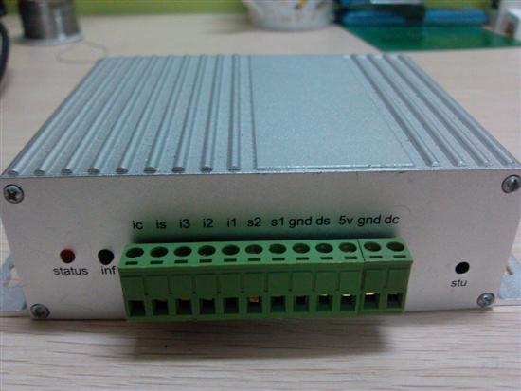
  - 产品包装配件

配件红外发射头一个

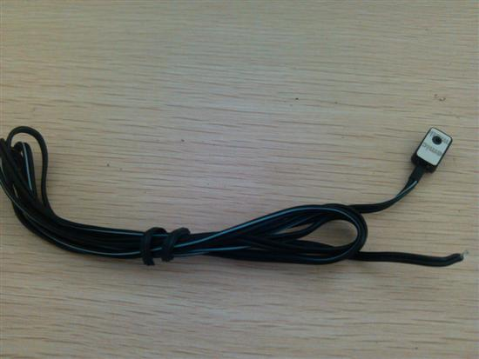
  - 面板说明

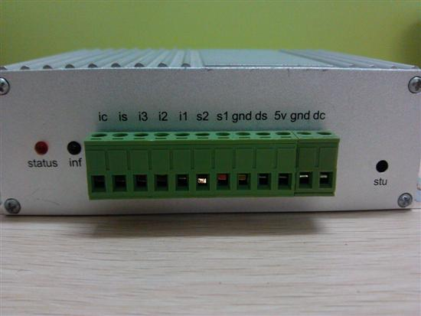

标有status的是运行状态指示灯，常亮表示正常运行，闪烁表示处于学习红外按键码状态。Inf标号，表示红外学习接收头，学习按键的时候要对准这个接收头。右边贴有stu是学习红外码按键。
  - 使用须知

接线的时候，红外发射头的接线要尽量短，还要避免跟其它信号线在一起，最好单独走线或用屏蔽线，这条信号线如果受到干扰，会导致控制失灵。
- 安装说明
  - 安装方式

外壳两侧有4个锣丝孔，打好孔后拧上锣丝即可，也可以平放在地上使用。
  - 安装示意图

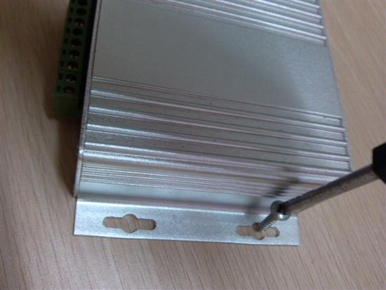
- 连接及配置
  - 接线说明

接线说明看上面 1.8的面板说明，上面标有DC接的是直流12V，GND接地，IC接的是红外发射头的负极，IS接的是红外发射头的正极，发射头的黑色为负极，白色为正极。其它端子不用接线。
- 检测方法
使用前要先学习开机码，接上电源后，侧面状态指示灯亮约5秒，熄灭后按侧面的按键，这时候状态指示处于闪烁状态，此时，用遥控器对准状态指示灯旁边的黑色红外学习管，按一下开机键，然后等一秒，如果这时候状态指示由闪烁变为常亮，表示学习成功，如果还是处于闪烁状态说明学习不成功，重新按遥控开机键学习，多次学习不成功时，重新断电学习。学习成功后，测试要是否成功控制空调开机（要接好红外发射管，并且红外发射头要对准空调）。上电后，状态指示灯亮约5秒，熄灭后就发送开机码。
- 注意事项
接线的时候，红外发射管的线不要跟其它信号线在一起，会干扰导致控制开机失败。红外发射头要紧贴空调的接收端，贴好后还要用胶布密码封好防止反射控制导致开机失码（封后好可用遥制器测试，控制不了空调就行）
- 常见故障
学码不成功，学码的时候要注意空调的遥控器，有些遥控器按了开机跟关机键后，遥控器的显示屏会显示不同的状态，如按了关机键后，遥控器会关闭显示屏（或关显示开机状态的图标），这时学习开机键一定要在遥控器显示屏关屏（或显示开机状态的图标）的状态下按开机键学码。另外一种遥控器按了开机跟关机键后，遥控器显示屏的状态不变，这时可以在遥控器的任何状态下学习开机码。
- 声明
KTR - 03RW空调来电启动器设备及相关软件版权均属广州莱安智能化系统开发有限公司所有，其产权受国家法律绝对保护，未经本公司授权，其它公司、单位、代理商及个人不得非法使用和拷贝，否则将受到国家法律的严厉制裁。您若需要我公司产品及相关信息，请及时与我们联系，我们将热情接待。
广州莱安智能化系统开发有限公司保留在任何时候修订本手册且不需通知的权利，设备在正常工作情况下，均以实际情况为准。

